中标（成交）结果公告
一、项目编号：11011525210200029046-XM001
二、项目名称：2025年度警务辅助人员新式服装采购项目
三、中标（成交）信息
第一包:大兴区警务辅助人员新式服装
供应商名称：江苏卡思迪莱服饰有限公司
供应商地址：南京经济技术开发区恒达路11号
中标金额：188.914190万元
第二包: 经开区警务辅助人员新式服装
供应商名称：加佳控股集团有限公司
供应商地址：浙江省嵊州市经济开发区加佳路8号
中标金额：96.801990万元
四、主要标的信息
第一包：
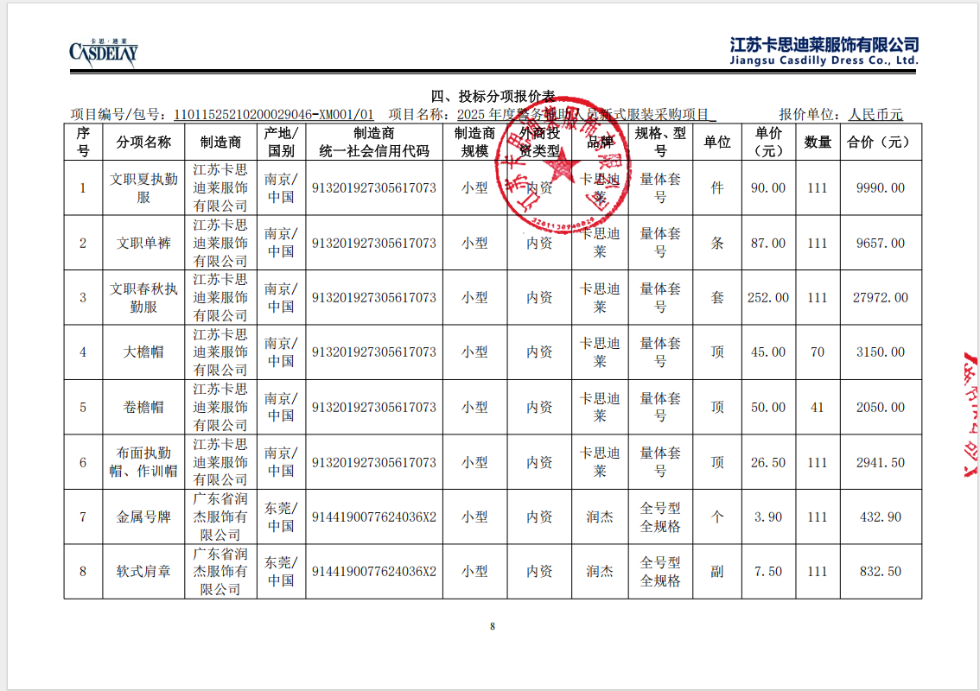
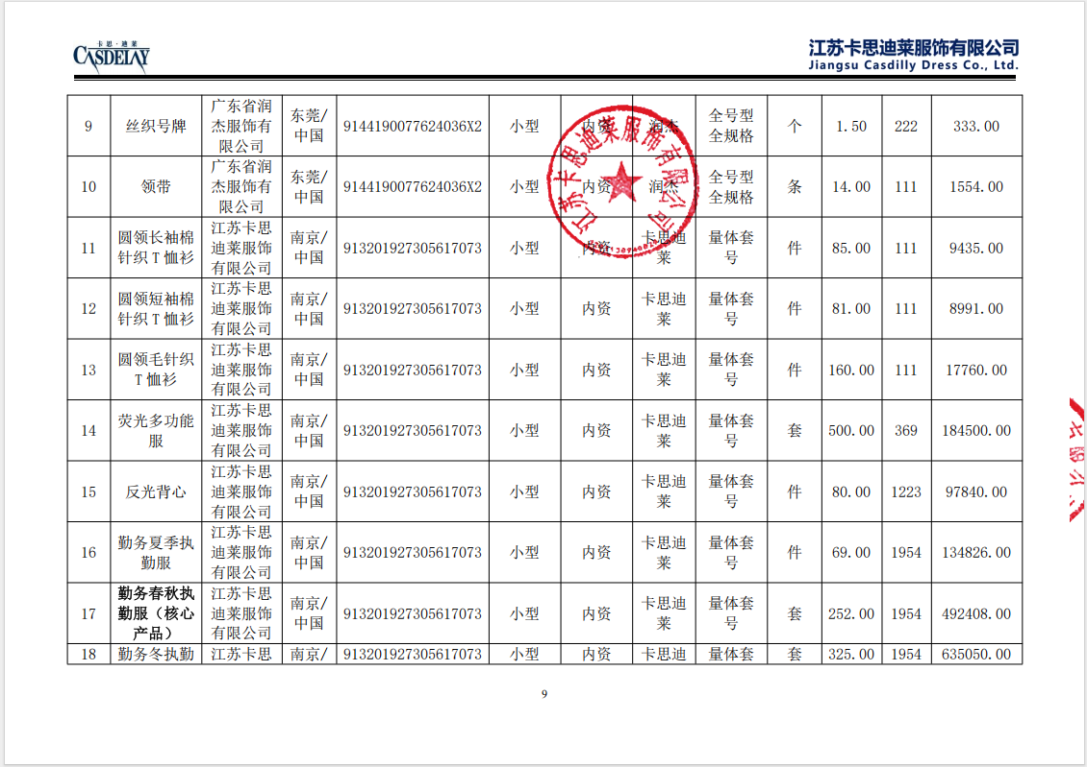
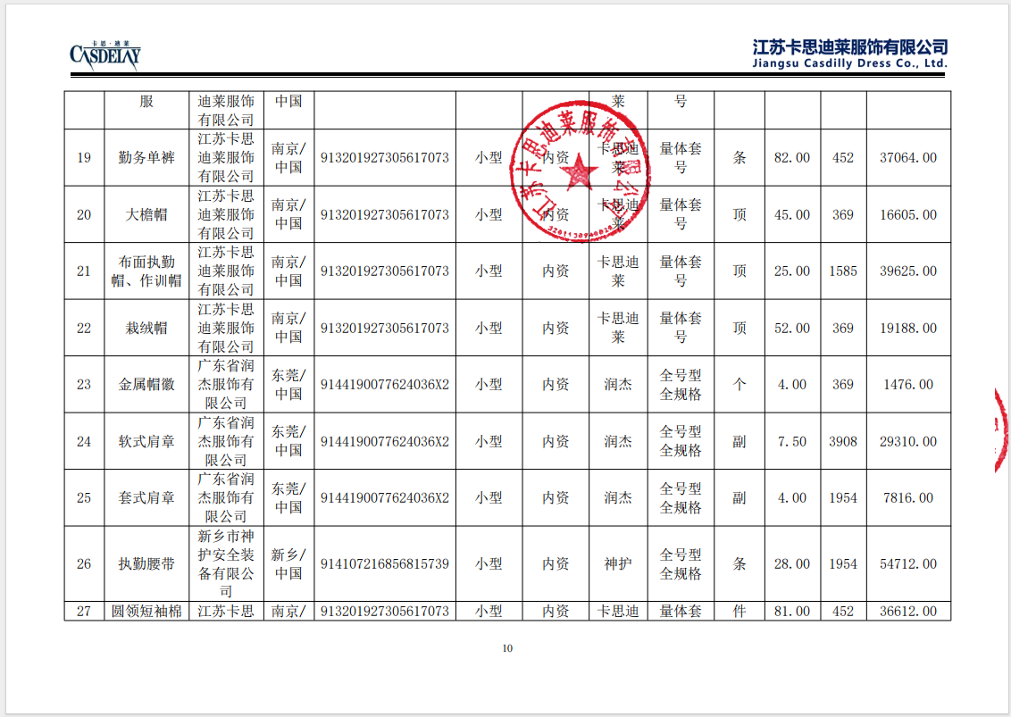
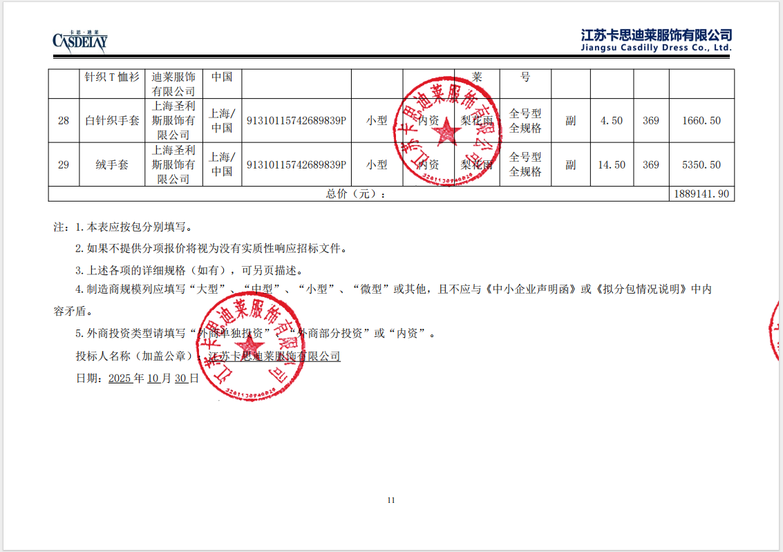

第二包：
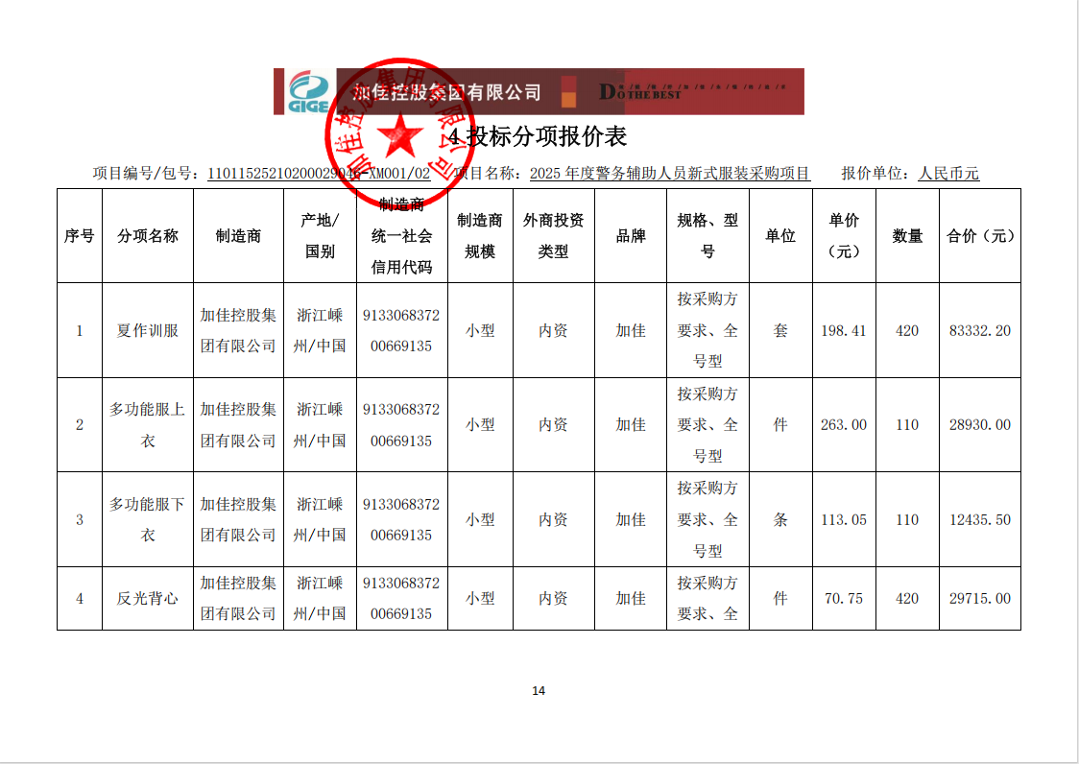
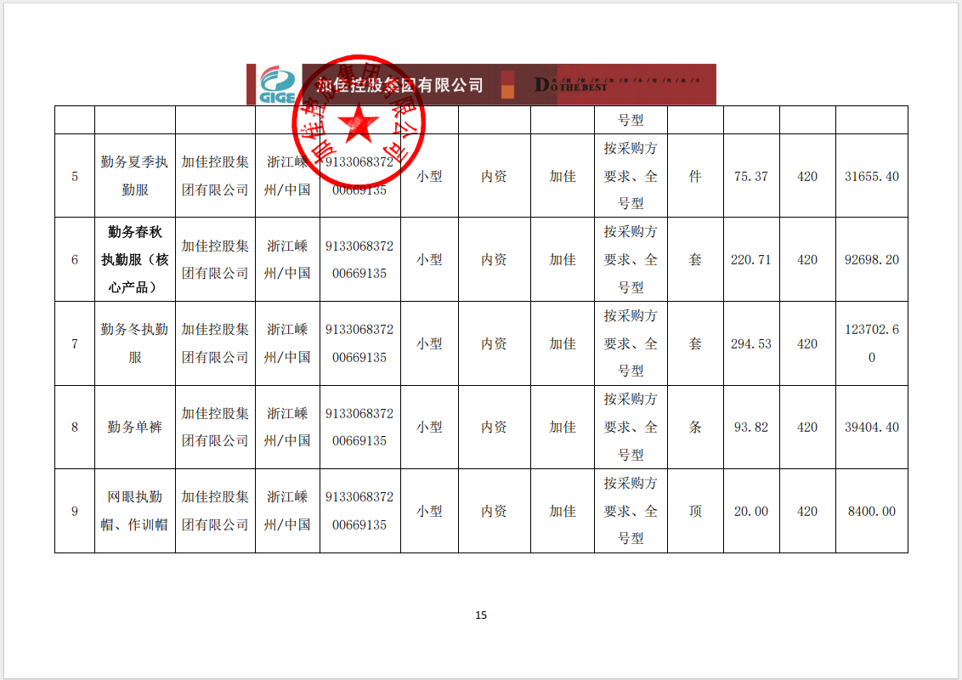
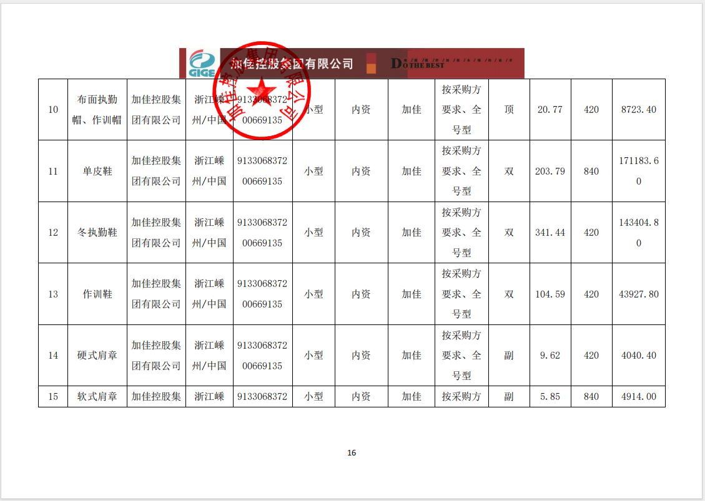
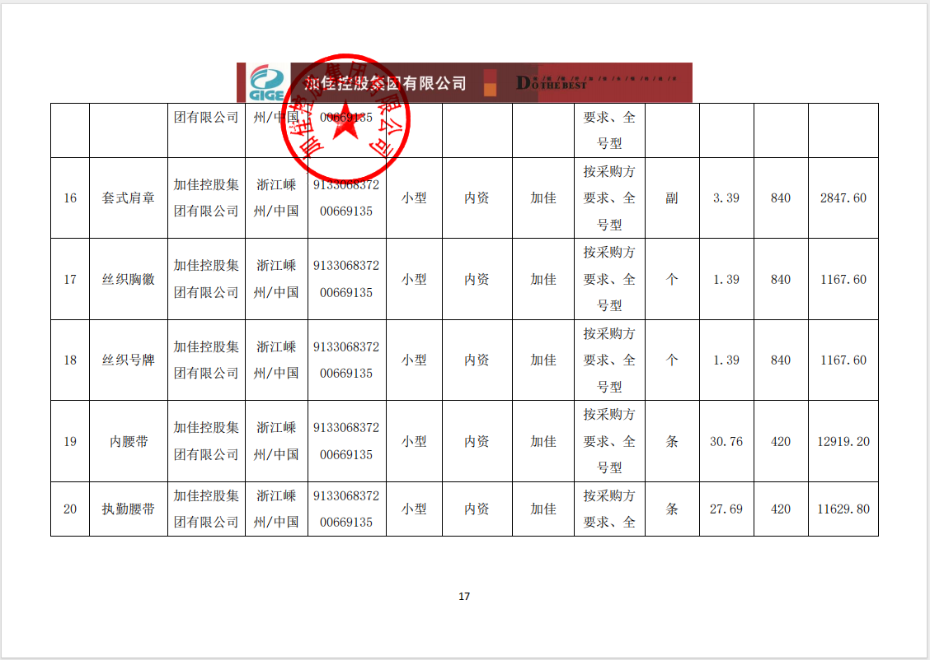
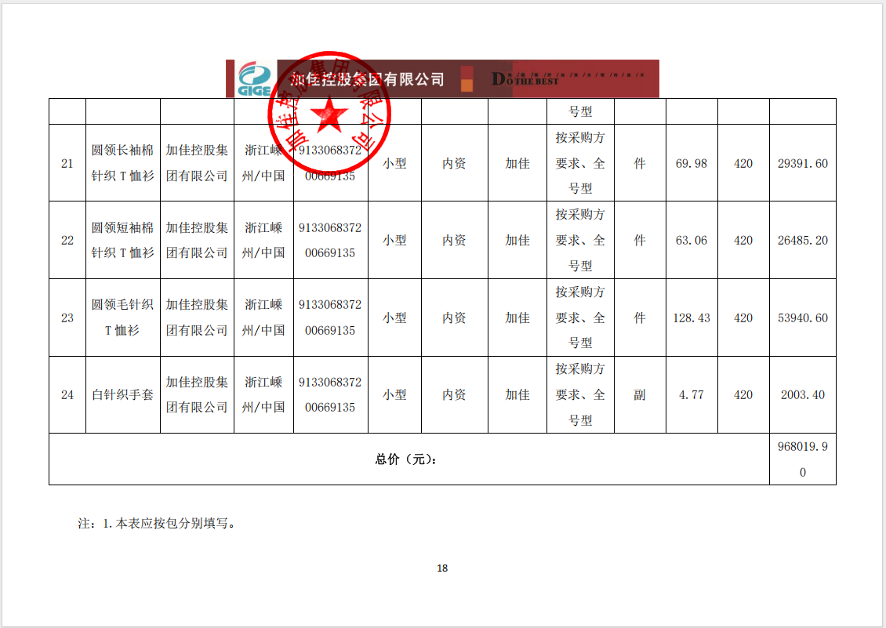
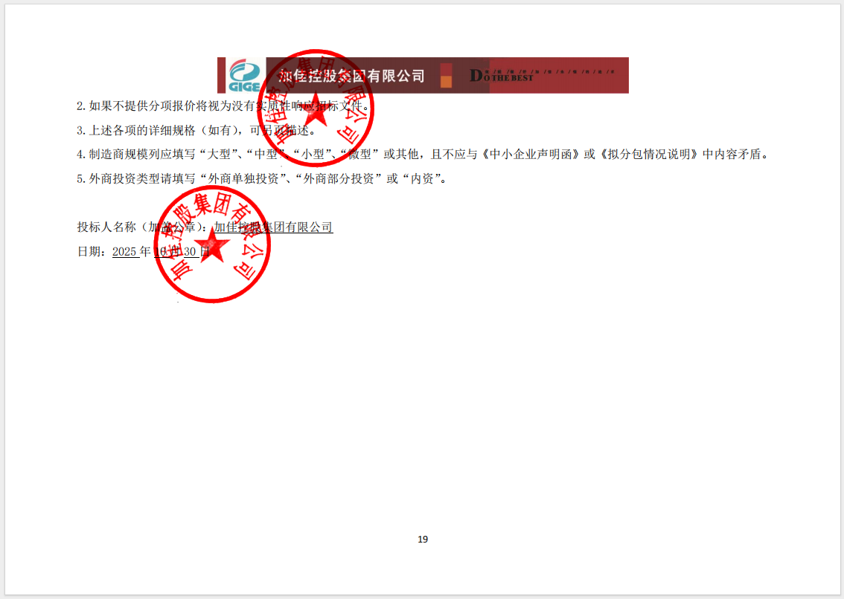

五、评审专家名单：
赵瑾瑜、闫晓峰、张金山、徐春艳、刘顺来。
六、代理服务收费标准及金额：
采购代理机构参照原计价格[2002]1980号文、发改办价格[2003]857号文及发改价格[2011]534号文有关规定计取，向中标人收取服务费用。
第一包收费金额：3.25万元
第二包收费金额：2.20万元
七、公告期限
自本公告发布之日起1个工作日。
八、其他补充事宜
本项目公告在中国政府采购网（http://www.ccgp.gov.cn/）、北京市政府采购网（http://www.ccgp-beijing.gov.cn/）上同时发布。
第一包：大兴区警务辅助人员新式服装
中标人：江苏卡思迪莱服饰有限公司 评审得分：87.56
第二包：经开区警务辅助人员新式服装
中标人：加佳控股集团有限公司 评审得分：86.74
九、凡对本次公告内容提出询问，请按以下方式联系。
1.采购人信息
采购人：北京市公安局大兴分局
地 址：北京市大兴区黄村西大街35号
联系方式：刘顺来、010-69252316
2.采购代理机构信息（如有）
名 称：北京天极招投标咨询有限公司
地 址：北京市大兴区宏业东路1号院3号楼3层301室
联系方式：010-60230611-8007
3.项目联系方式
项目联系人：方立新
电 话：010-60230611-8007

